Муниципальное бюджетное общеобразовательное учреждение
"Средняя образовательная школа №87"

Известные личности Томска

Автор :
Манетин Антон, ученик 10Б класса МБОУ "СОШ № 87"

Руководитель:
Зуева Дина Геннадиевна, учитель проектирования
МБОУ "СОШ № 87"

Северск - 2016г.
Оглавление.

1. Введение…………………………………………………………………3
2. Краткая история Томска………………………………………………..3
3. Сферы деятельности населения………………………………………..5
3.1. Купечество…………………………………………………………….5
3.2. Добыча ценных ресурсов…………………………………………….11
3.3. Образование…………………………………………………………..15
4. Выводы…………………………………………………………………20
5. Источники информации……………………………………………….21
6. Приложение.

1. Введение.
Актуальностью темы является необходимость выбора будущей профессии, основанная на тех личностях, которые добились успеха и считаются признанными в наше время. В той или иной сфере деятельности.

Цель: Ознакомление с великими деятелями Томской области и их творениями

Задачи:
1. Собрать информацию по теме работы из различных источников.
2. Провести социологический опрос населения Томской области.
3. Подготовить презентацию, оформить и защитить работу.

2. Краткая история г. Томска.

История г. Томска берет начало в 1604 году, когда отрядом военных людей строится военная крепость, под командованием Г. Писемского и В. Тыркова из Сургута. Для возведения острога было выбрано место на правом берегу реки Томи, давшей имя будущему городу. С трёх сторон это место имело естественные укрепления, реку, болота, крутой обрыв. Четвёртую, северную сторону укрепили при строительстве. Центральную часть острога обнесли деревянными стенами, со сторожевыми башнями и въездными воротами. Именно от сюда берет начало своего существования г. Томск.
К 1626 году здесь проживало более 500 семей, а в 1646 году их число возросло до 884. С 1629 года Томск уже имел статус города, центра сибирской области. Переселенцы получали участки пахотной земли и выгоны для скота, занимались пушным промыслом, рыбной ловлей, различными ремёслами и торговлей. С местными жителями, принявшими русское подданство, переселенцы жили в мире и согласии. Крепость защищала их от набегов кочевников, а русские крестьяне и ремесленники познакомили коренных сибиряков с неведомыми из ранее зерновыми и техническими культурами, с новыми ремёслами и методами строительства.
В XVIII веке русская граница отодвинулась к югу. Строительство пограничных укреплений было перенесено на Северный Алтай. Стратегическое значение Томска уменьшилось, часть гарнизона перевели в Бийскую и Усть-Каменогорскую крепости. Однако гораздо раньше Томск стал не только военным городом, но и приобрёл значение торгово-ремесленного центра Сибири. Этому способствовало его положение на главном Сибирском тракте, по которому через город двигался огромный поток товаров. В Томске постоянно проживало более 10 семей бухарских купцов, привозивших товары из Средней Азии. Здесь они скупали пушнину и сбывали её в среднеазиатских городах. Приезжали в город с товарами и русские купцы. В начале XVIII века около устья реки Ушайки на Томи сложился большой базар.
В 1719 году Томск был причислен к Енисейской, а в 1726 году к Тобольской провинции как уездный центр. С возрастающим значением Сибирского тракта росло значение Томска. Вдоль дороги возникли русские деревни и сёла. Томск становился крупным торговым городом, транзитным центром Сибири. Среди городского населения появлялось всё больше купцов, связанных с иногородней торговлей. Они возили товары на Ирбитскую и Макарьевскую ярмарки, торговали шёлковыми тканями и чаем, привозимыми из Китая.
К началу XIX века в Томске проживало 8 тысяч человек. В 1804 году за счёт выделения из Тобольской губернии нескольких уездов была образована новая Томская губерния. Теперь Томск получил статус губернского города, что сказалось и на его экономическом развитии, и на внешнем облике. Быстрый рост Томска начался с конца 30-х годов XIX века. В Томской и Енисейской губерниях открыли золотые прииски. Город приобрёл известность научного и культурного центра. В 1888 году в Томске открылся первый в Сибири университет, в 1900 году Технологический институт, высшее техническое учебное заведение, а затем Высшие женские курсы. В городе работали 59 гимназий, училищ, школ, три публичные библиотеки, театр, отделение Московского общества сельского хозяйства, городские общества садоводства, охоты, содействия физическому развитию детей, отдел Русского музыкального общества.
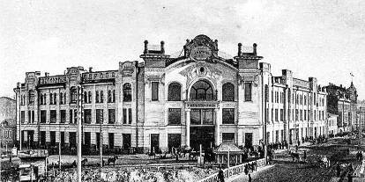3. Сферы деятельности населения.

Основными сферами деятельности населения г. Томска, с основания города до начала XXв. являются: купечество, добыча ценных ресурсов и образование. Но ограничить эту деятельность в рамках начала XXв нельзя, так как на территории области до сей поры открываются новые месторождения ценных ресурсов, благодаря чему в городе развивается промышленность, ведется огромное количество национально-исследовательских работ во всех ВУЗах города.
3.1. Купечество.
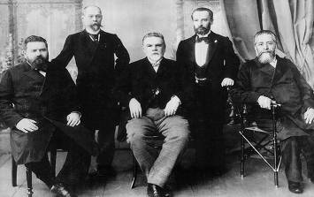Состав купечества в Томске в 30-е годы 18 века. По всем трем гильдиям здесь числилось 69 купцов. Среди них 26 произошло из местной купеческой среды (38%), 3 было из приезжих купцов (4,5%), 32 человека имело крестьянское происхождение, причем в подавляющем большинстве это были горнозаводские крестьяне (45%); 3 купца происходило из отставных казаков (5,4%), 2 было из приезжих «бухарцев», по одному купцу в Томске представили городские обыватели (мещане), дворяне и низшее духовенство — отставной дьяк.
Основным направлением торговли был Китай. Так называемый «Великий Чайный Путь». Из-за отсутствия дорог сообщение европейской части России с Сибирью долгое время осуществлялось по речным путям. Из сухопутных путей существовала Бабиновская дорога, заменившая собой дорогу Чердынскую. Из Казани через Елабугу на Соликамск была проложена Арская дорога. В 1689 году был подписан первый русско-китайский Нерчинский договор, положивший начало официальным отношениям между Россией и Китаем. Торговые потребности поставили ребром вопрос о создании полноценного транспортного коридора между странами. 12 ноября 1689 вышел царский указ о строительстве тракта, соединяющего Москву с Сибирью, однако на протяжении сорока лет это решение оставалось на бумаге. Но вскоре, при Петре I принято решение о начале строительства дорог соединяющих Европейскую часть империи и азиатскую, было принято. Очень важным для русской чайной истории стал 1903 год — завершилось строительство Транссибирской магистрали. Вместе с тем благодаря скорости доставки, чай в России значительно дешевеет, а его употребление становится массовым.
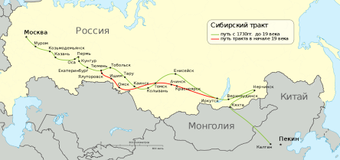

В конце 18 - начале 19 веков в Сибири происходил процесс повышения роли местного купечества, который напрямую был связан с экономическим развитием края, ростом городов и оформление купеческих прав и обязанностей в торгово-промышленной деятельности. Становление купечества шло в условиях ограничений на торговлю и промыслы со стороны правительства и местной администрации, разного рода притеснений со стороны коррумпированных чиновников, конкуренции со стороны купцов из Европейской России.
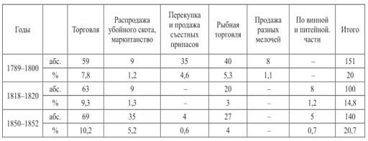

Основной сферой предпринимательства, в которой проходили названные процессы, для подавляющего большинства томского купечества являлась торговля. Основу получения прибыли здесь составляла разница цен закупаемого и продаваемого товара. Подешевле купить, подороже продать — вот основной принцип примитивного товарообмена, господствовавшего в конце 18 - первой половине 19 веков. Только во второй половине 19 века в Сибири начинают применяться новые методы торговли: низкие цены как средство борьбы против конкурентов и достижения монополии в отдельных отраслях и на отдельныхтерриториях, реклама как необходимое средство торговли, широкое применение кредита, верность данному слову как обязательное условие работы в коммерции и т.д.
В тоже время, благодаря удачному местоположению города, население ведет торговлю мехами, пушниной, рыбой и питейными товарами, как на внутреннем рынке, так и на внешнем.
В период XIXв. проявляется заинтересованность купцов в развитии собственной промышленности и транспорта. Все чаще торговля совмещается с выделкой кожи, производством мыла и свечей, судо-владением и извозом. Это в сою очередь приводило не только к увеличению численности купечества, но и к размыванию узко-сословных купеческих рамок, вливанию в гильдии людей разного звания, состояния и национальности, что было предпосылкой для образования на базе купечества местной буржуазии, однако процесс этот был долгий и сложный и в 19 веке не завершился.
Сильное влияние на состав томского купечества оказала отраслевая перестройка 30-40 годов 19 века. В это время начинается активный промысел золота в Енисейской тайге, и в Томске концентрируются золотопромышленники, которые для ведения своих дел должны были вступить в гильдию. Поэтому в высших гильдиях купечества в этот период находятся преимущественно золотопромышленники или купцы, совмещающие добычу золота с торговлей. Большинство из них приехало в Томск из Европейской России, где они также состояли в купеческих гильдиях. Наиболее видные из них Е.В. Филимонов, Е.Д. Бобков.
В томское купечество в этот период вынуждены были вступить наиболее предприимчивые местные чиновники, которые иногда через брачные союзы становились наследниками купеческих капиталов и владельцами золотых приисков. К их числу принадлежали Ф.А. Громов, который женился на дочери А.Е. Филимонова и З.М. Цибульский, женатый на дочери умершего в 1843 году Е.Д. Бобкова.
Важной и неотъемлемой частью деятельности купечества является благотворительность. Щедрые пожертвования на общественные нужды, на развитие культуры и образования, на нужды церкви и здравоохранения, забота о сиротах, инвалидах, бездомных, заключенных и других категориях обездоленного населения — все это было привычной статьей расходов российских купцов.
Благотворительность была характерной чертой и для провинциального, в том числе и томского купечества. В исторической краеведческой литературе этот вопрос освещен слабо, показательны только отдельные крупные пожертвования томских купцов на общественные нужды города и края. Между тем благотворительность, на наш взгляд, необходимо рассматривать как типичное явление общественной жизни региона, которая касалась многих ее сторон. Необходимость делиться своим богатством с нуждающимися внедрялась в сознание купцов вместе с основными догматами православия. Поэтому к одной из причин благотворительности следует отнести народную религиозную традицию, глубокую религиозность купцов, возможность заслужить прощение своих грехов за свои «благие дела».
Еще одной причиной благотворительности можно назвать тщеславие купцов. За наиболее крупные пожертвования правительство награждало чинами и званиями, крупные жертвователи имели возможность занимать крупные должности в местном самоуправлении. Большое значение для благотворительности имел местный патриотизм купцов, они не могли допустить, чтобы в соседних городах, примерно равных по численности населения и экономической мощи, что- то было лучше — соборы, церкви, общественные и жилые здания, чтобы молва приписывала соседям большую щедрость, чем им самим.

Захарий Михайлович Цибульский.
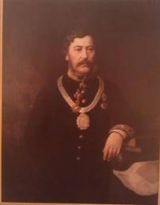1817-1882
Из мещан — родился в семье волостного писаря. С 11 лет, после окончания начальной школы, работал помощника волостного писаря, писцом Ачинского окружного суда, на различных канцелярских должностях в Красноярске и Тобольске. Женился на дочери купца Е. Д. Бобкова и стал наследником его состояния (1843).
В 1840-е годы стал управляющим на золотых приисках компании «Красильников и Бобков». К 1882 году, продолжив занимался золотодобычей в Томской и Енисейской губерниях самостоятельно, имел в собственности 14 приисков с годовой добычей 21 пуд золота.
С 1847 года занимался благотворительностью. Содействовал деятельности Мариинского детского приюта, с 1874 года полностью содержал его, потратив на эти цели до 143 000 рублей. Вносил денежные средства в пользу Томской духовной семинарии (200 рублей в год), в 1877 году был избран почётным попечителем томского Алексеевского реального училища, внёс 15 000 рублей на развитие училища. Был одним из главных жертвователей на устройство Томского университета (внёс 140 000 рублей на строительство и ещё 18 000 рублей на стипендии студентам, а также приобрел для Университета минералогическую коллекцию). Позиция и действия Цибульского во многом определили выбор города для строительства первого в Сибири университета в пользу Томска. Цибульский входил в состав комитета по строительству Университета, на кирпичных заводах Цибульского и П. В. Михайлова специально производился кирпич для строительства университетских зданий, Цибульский покрыл разницу стоимости кирпичей, проданных Е. Королёвым. Повелением Императора Александра III портрет Цибульского был помещён в актовом зале Университета (ныне портрет находится в Научной библиотеке ТГУ).
С 1879 по 1882 год занимал должность городского головы Томска, при этом не получал, отказавшись, должностного жалования. Активно участвовал в благоустройстве Томска, на личные средства приобретал гравий для отсыпки томских улиц. Построил каменную церковь при арестантской роте (во имя Александра Невского, сохранилась на углу улиц Советская и Герцена). Инициатор организации курорта на озере Шира.
В 1879 году первым удостоен звания Почётный гражданин Томска. Портрет Цибульского представлен в Галерее портретов Почётных граждан Томска в томской Думе. Был похоронен на Вознесенском кладбище у выезда из Томска по Иркутскому тракту, могила была утрачена при ликвидации кладбища в советское время. После кончины Цибульского его вдова внесла 150 000 рублей на достройку томского Троицкого кафедрального собора.
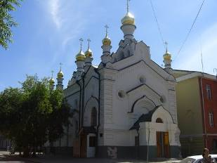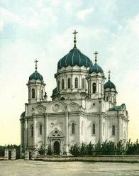

3.2. Добыча ценных ресурсов.
Начало активной добычи ресурсов на территории Томской губернии началось вместе с «Сибирской лихорадкой», которая послужила большим скачком в развитии город Сибири.
В 30-х годах XIX века частным старательством занималось более 200 человек. В 40-е годы XIX века в Сибири работали несколько сотен поисковых партий. Каждая партия состояла примерно из десятка человек. Старателей нужно было обеспечивать продовольствием, одеждой, оружием, лошадьми, инструментом и т. д. Золотодобывающая промышленность обеспечивала работой тысячи человек.
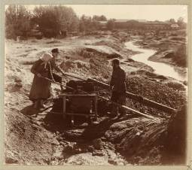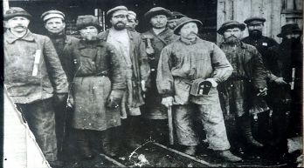В 1827 году виноторговцы — купец первой гильдии Андрей Яковлевич Попов и его племянник Феодот Иванович Попов, решили заняться золотодобычей. Получив разрешение разыскивать золотые пески и руды по всей Сибири, они отправились на поиски золота в Томскую губернию. Узнав о крупных находках Егора Лесного, Андрей Попов послал к нему своих людей. Им не удалось узнать место добычи золота. Тогда Андрей Попов лично поехал к Егору Лесному, но к его приезду старатель-отшельник был уже задушен. 11 августа 1828 года купец Андрей Яковлевич Попов подал в Дмитровское волостное управление Томской губернии заявку на участок на реке Берикуль. По одной из версий местонахождение участка раскрыла воспитанница Егора Лесного. Правительство охотно выдавало разрешения на добычу золота, но было мало желающих вкладывать большие деньги в разведку.
Золотодобыча способствовала развитию торговли в Сибири. Объём торговли хлебом и фуражом с 350 тысяч рублей в 1830-е годы до пяти миллионов рублей к концу 1850-е г. В 1859 году на золотые прииски было поставлено около 2 миллион пудов хлеба.
Сибирские купцы занимали второстепенные позиции в золотодобыче. Например, в 1845 году сибирским купцам принадлежало 30 % приисков, на которых было добыто 39,1 % золота. Бо́льшая часть прибылей вывозилась из Сибири. Золотодобыча привела к оттоку капиталов из обрабатывающих отраслей и других отраслей экономики. Накопленные в золотопромышленности капиталы вкладывались в пароходства, торговлю с Китаем в Кяхте, через благотворительность направлялись в образование, и прочие социальные нужды.
В начале 1920-х годов добыча золота в Западной и Восточной Сибири очень сильно сократилась. В 1921 году, например, на западносибирских приисках намыли всего чуть больше тонны золота. В мае 1927 года было создано Акционерное общество Союззолото и 1930 год стал годом окончательной ликвидации частной золотопромышленности в Сибири и на Дальнем Востоке.
В нынешнее время идет разработка нефтяных месторождений, переработка и продажа нефтяных продуктов. Также ведется разработка месторождений газа. Но, к сожалению, за последние годы роль нефтегазового комплекса в Томской области существенно изменилась. Хотя отрасль и сегодня является основным налогоплательщиком, на существенный рост добычи, по всей видимости, никто в регионе особенно не рассчитывает. Достигнув в 2007 году уровня 10 млн тонн (советским максимумом была отметка в 14 миллионов в 1987 году), добыча в последние годы растет небольшими темпами. Это позволяет специалистам утверждать, что сырьевая компонента региональной экономики достигла своего апогея. Впрочем, это означает лишь то, что отрасль исчерпала возможности экстенсивного развития, сохраняя при этом свой интенсивный потенциал. Он связан в первую очередь с увеличением объема геологоразведочных работ и планами по освоению нефтяного правобережья Оби. Однако в связи с высокой стоимостью таких работ далеко не все нефтяные компании планируют двигаться в этом направлении, предпочитая вырабатывать ресурс существующих месторождений, которого, по расчетам геологов, должно хватить на ближайшие 20–30 лет.
Но не смотря ни на что, добыча ценных ресурсов от золота до нефти, оставила большой отпечаток в истории и развитии города.

Иван Дмитриевич Асташев.
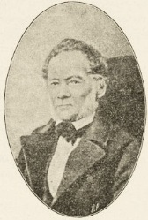1796-1869
Социальное происхождение Асташева точно не известно (но в дворянство он был возведен уже в зрелом возрасте в 1842 году). Закончил Нарымское училище.
Перебравшись в тринадцатилетнем возрасте в Томск (1809), был принят на службу чиновником в губернское правление. Сумел проявить себя на службе, в 1812 году получил первый чин. Победоносное завершение Отечественной войны 1812 года вызвало в нём горячее желание поступить на военную службу и он отправился в Санкт–Петербург. В дороге он тяжело заболел, надолго задержался в Казани и добрался в Петербург с расстроенным здоровьем. Получил приглашение перейти в канцелярию Военного ведомства, где служил до 1820 года, продвинувшись по службе ещё на два чина.
В 1820 году вернулся в Сибирь, служил городничим в Бийске, исправником в Кузнецке, занимал должности в томском губернском правлении (начальник отделения, советник суда).
С 1833 года, оставив государственную службу в чине коллежского советника, занимался золотым промыслом, организацией поисковых партий, лично ходил на поиски и прошёл огромные расстояния по тайге. Стал поверенным крупного томского золотопромышленника Феодота Ивановича Попова, от которого получил в подарок начальный капитал — 40 000 рублей. Огромная часть капитала (35 000) была потрачена Асташевым безрезультатно на первоначальные поиски золотых месторождений.
Используя связи в Томске и Петербурге Асташев сумел добиться отвода себе территорий с разведанными Я. М. Рязановым месторождениями золота в долине реки Кундустуюл в Томской губернии и выиграть последовавшие судебные процессы. Через пять лет судебных тяжб (1842) Рязанов счёл для себя разумным договориться с Асташевым.
В 1835 году в междуречье Кана и Бирюсы поисковая партия Ивана Асташева находит золото (прииск Ильинский). Имея связи в Петербурге Асташев сумел увлечь участием в золотодобыче многих состоятельных и влиятельных людей. После предупреждения от императора Николая I о нежелательности занятий этими промыслами людей, близких ко двору, скупил их паи, сделавшись единоличным, чрезвычайно состоятельным хозяином крупного золотодобывающего предприятия. К Асташеву же император благоволил и в 1840 году одарил его перстнем с бриллиантом, с выгравированным на нем императорским вензелем, «в пример другим золотопромышленникам Сибири за общеполезную деятельность в новой сфере труда».
В 1830—1860-е годы один из влиятельнейших жителей Томска. Статский советник (1862), действительный статский советник (1865). По легенде однажды высказался так: «Захочет Асташев, и митру получит».
Принимал в Томске великого князя Владимира Александровича. Поддерживал дружбу с сосланным в Томск декабристом Г. С. Батеньковым, был знаком и оказывал содействие также сосланному в Томск М. А. Бакунину. Протежировал также архитектору А. П. Дееву.
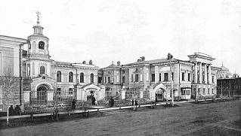Активнейший участник строительства Троицкого кафедрального собора (Томск), внёс на строительство 7 000 рублей. Попечитель томской гимназии. Выделил средства на строительство здания для Мариинского женского приюта и его последующего содержания — до трёх тысяч рублей в год (здание сохранилось на улице Розы Люксембург). Выделил деньги для продолжения учёбы Г. Н. Потанину.
Сохранившееся в Томске на углу проспекта Фрунзе с проспектом Ленина бывшее имение И. Д. Асташева (1838—1842, типовой проект В. П. Стасова, постройка под наблюдением А. П. Деева) — одно из красивейших зданий Томска.

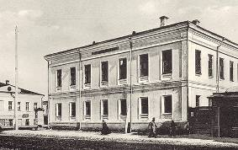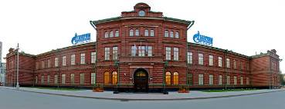В настоящее время в бывшем особняке разместился Томский областной краеведческий музей. Среди экспонатов музея бюст Асташева из кости, выполненный в 1862 году скульптором Я. П. Серяковым.Был похоронен на кладбище Богородице-Алексеевского монастыря в Томске (могила утрачена).

Томская мужская гимназия,
ныне здание ГазПрома
Мариинский женский приют
3.3. Образование.
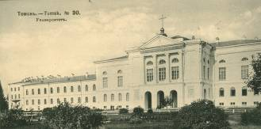Томск является одним из признанных образовательных центров России и мира. ТГУ и ТПУ признаны ЮНЕСКО особо ценными объектами национального достояния. В статье 1 Устава г. Томска сказано: «Город Томск является муниципальным образованием с градообразующим научно-образовательным комплексом» (НОК).[1] НОК включает в себя систему подготовки специалистов (образовательная сфера), а также интегрированную с ним науку.
По состоянию на 2014 год в Томске официально имеется 6 государственных и 2 негосударственных вуза. По той же информации по состоянию на 2006 год в Томске действовало 14 филиалов и представительств иногородних образовательных учреждений, предоставляющих высшее образование. Однако существует ежегодная динамика создания новых и закрытие каких-либо филиалов.
По оценкам экспертов в Томской области около 50 организаций — юридических лиц, официально зарегистрированных, как осуществляющие образовательную деятельность в сфере высшего образования (включая сюда не только главный бренд, например «ТГУ», «ТПУ» и др., но и их учебные институты и центры). Также по разным оценкам экспертов, количество студентов в Томске (не поддающееся точному подсчету) — от 80 до 110 тысяч человек в учебный год.
По данным официальной статистики и отчетности администрации Томской области, Число студентов вузов в 2005 году составляло 86,1 тыс. человек, студентов средних профессиональных учебных заведений — 14,6 тыс. чел., то есть студенты составляют 1/5 населения города, по этому показателю Томск занимает одно из первых мест в России. Развивается дистанционное образование, увеличивается число иностранных студентов. В вузах города в 2005 году работало 882 доктора и 2727 кандидатов наук, но стоит обратится к истории.
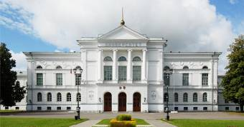«Сибирь колоссально богата, — говорил Н.М. Ядринцев, — и своим богатством она может создать университеты, гимназии, музеи, научные общества. И все это будет, когда мы (сибиряки) снимем загребистую лапу купеческой Москвы».
Город Томск является столицей студенчества всей Сибири. Именно поэтому, город имеет неофициальное название- «Сибирские Афины». Это имя появилось в конце XIX века после открытия здесь первого в Сибири университета: Императорский Томский университет был основан в 1878 году и открыт в 1888 году. В 1896 году было основано (открыто в 1900 году) первое в Сибири высшее техническое учебное заведение — Технологический институт (сейчас Томский политехнический университет).
Первая же гимназия — губернская мужская — была открыта 10 декабря 1838 года, 1 июля 1913 года открылась вторая мужская гимназия. Первая женская гимназия — Мариинская — была открыта 1 сентября 1863 года.
К субъективным предпосылкам высшего образования в Сибири следует отнести деятельность сибирской общественности — интеллигенции (например, историк П.А. Словцов), представителей политической ссылки (декабристы и др.), промышленников и купечества, ратующих за открытие сибирского университета. Особенно большую роль играли лидеры сибирского областничества — Г.Н. Потанин и Н.М. Ядринцев. Их деятельность по осуществлению университетской идеи началась во время учебы в С.-Петербургском университете в начале 60-х гг. и продолжена в Сибири — Омске, Томске, Иркутске.
Сочетание объективных и субъективных предпосылок, получивших особенное развитие в 60–70-е гг., и обусловило неизбежность открытия университета в Сибири. 16 мая 1878 г. было принято «повеление» Александра II об учреждении Императорского сибирского университета в Томске, 26 августа 1880 г. состоялась закладка его зданий, 22 июля 1888 г. — его торжественное открытие, превратившееся в праздник для всей Сибири.
После открытия в 1898 г. юридического факультета в Томском университете здесь работала плеяда талантливых ученых-экономистов, внесших немалый вклад в развитие отечественной науки и изучение производительных сил Сибири. К числу этих ученых следует отнести профессоров М.Н. Соболева, М.И. Боголепова, П.И. Лященко, С.И. Солнцева. Начав свою деятельность в дореволюционный период, они успешно продолжили ее в советское время. П.И. Лященко, М.И. Боголепов и С.И. Солнцев стали известными советскими учеными, академиками. Научная деятельность этих ученых, работавших на юридическом факультете, была неразрывно связана с их учебной работой, преподаванием экономических дисциплин и сочеталась с вовлечением в исследовательскую деятельность студентов-юристов. Из их числа вырос талантливый ученый, академик И.А. Трахтенберг.

Пётр Иванович Макушин.
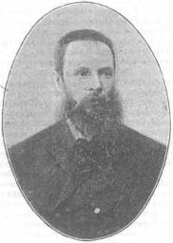 1844-1926
Пётр Иванович Макушин родился в сельце Путино Оханского уезда Пермской губернии (ныне деревня Посад Оханского района Пермского края). Был сыном причетника, начальное образование получил дома. В 14 лет был принят в Пермскую семинарию, по окончанию которой, в 1863 году поступил по конкурсу в Санкт-Петербургскую духовную академию.
В середине 1860-х годов Макушин по приглашению инспектора Академии архимандрита Владимира вступил в алтайскую духовную миссию и уехал на Алтай, где занимался организацией «центрального миссионерского училища» для туземных мальчиков из новокрещённых, занимаясь их обучением. В 1867 году он организовал такую же школу для девочек и устраивал беседы и чтения с взрослыми.
В 1868 году Макушин переехал в Томск смотрителем духовного училища, но скоро оставил службу. В 1873 году он открыл первый в Сибири книжный магазин, под фирмой «Михайлов и Макушин» (Набережная реки Ушайки, д. 4). В конце XIX века эта фирма была самой крупной книготорговой фирмой во всей Сибири, имела большой филиал в Иркутске и сельские книжные лавки в 125 населённых пунктах Томской губернии при постоянном наличии в магазинах около 250 тысяч наименований. За 25 лет было продано несколько миллионов книг.
В 1874 году Макушин основал газету, сначала имевшую узкосправочный характер («Томский справочный листок»), с 1881 по 1888 год Макушин издаёт «Сибирскую газету», «Сибирскую жизнь», затем «Томский листок» (1897—1905), сам был их редактором и издателем. В типографии Макушина отпечатано множество книг томских учёных, книг, относящихся к экономическому и культурному развитию Сибири.
По почину Макушина, избранного в 1875 году гласным думы, при думе была учреждена исполнительная училищная комиссия, избравшая его председателем. В 1869 году в Томске существовало лишь одно училище для мальчиков (98 учащихся), а в 1888 году число училищ достигло 17, число учащихся — 1383. Заведены школьные библиотеки, для учителей основан педагогический музей. Городской бюджет на народное образование увеличился вдвое и возрос до 16000 рублей. В 1882 году Макушин положил основание «Обществу попечения о начальном образовании в г. Томске», с девизом: «ни одного неграмотного». В 1887 году годовой приход общества достигал уже до 12,5 тыс. руб. Позднее Макушин вышел из состава Общества. Одним из главных его дел во время работ в Обществе было учреждение народной бесплатной библиотеки. По его же инициативе в Томске в 1889 году положено начало музею прикладных знаний. В 1889 году Санкт-Петербургский комитет грамотности присудил Макушину золотую медаль Императорского вольно-экономического общества за особо выдающиеся труды по народному образованию.
В 1899 году Макушин совершает объезд Томского уезда с целью исследования спроса на книги, и выясняет, что окончившие школу уже через несколько лет полностью забывают грамоту. Не желая мириться с таким положением дел, он в 1901 году учреждает Общество содействия устройству бесплатных библиотек в Томской губернии. После нескольких неудачных лет Макушин обращается к издательствам за поддержкой и удерживает из своих платежей за книги от 1 до 5 %. В результате в период 1910—1915 годов в губернии открылась 351 библиотека. За время существования общества было разослано около 150 тысяч книг, было изыскано около 80 000 рублей пожертвований, включая 40 000 — пожертвования самого Макушина.
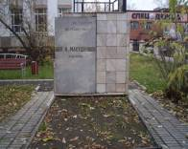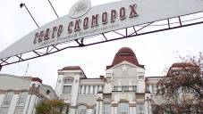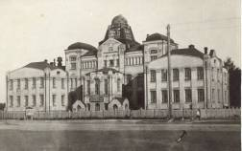По предложению Макушина и на его средства в Томске в 1912 году был построен «Дом науки» (проект А. Д. Крячкова, архитекторы Т. Л. Фишель и А. И. Лангер), которым вскоре стал распоряжаться созданный Макушиным Народный университет. Этому вузу Макушин передал ещё несколько зданий, а также крупную денежную сумму. По решению правительства Колчака в 1919 году П. И. Макушин получил звание Почётного гражданина Сибири, [3] и в тот же год приступил к строительству в Томске «Дома искусств», внеся в банк значительные деньги. Планировал Макушин и основание Сибирского литературного фонда. Но Гражданская война и национализация его имущества помешала этим планам. Макушина дважды арестовывали, но не найдя никаких преступлений, выпускали. Макушин на новую власть обиды не держал и по прежнему принимал активное участие в организации книжной торговли в Сибири.
В Томске, по завещанию Макушина, ему был установлен памятник с постоянно горящей электрической лампочкой на верхушке рельса в сквере Дома науки, которому было присвоено его имя. Похоронен, по завещанию, в ограде Дома. По сей день существует Фонд Петра Макушина.

4. Выводы
Таким образом, собрав материал о великих деятелях Томской Области, которые имеют статус почетных граждан Томска, можно сказать, что в нашем регионе действительно есть те личности, на которые можно равняться и которыми нужно гордиться. Но не все жители знают этих людей, поэтому мы планируем рассказывать о них на классных часах и беседах со школьниками.
5. Источники информации

1. tom3.ru/izvestnye-tomichi.html [электронный ресурс]//Томская область - История Томска и области, достопримечательности: [сайт].- Режим доступа: http:// tom3.ru/izvestnye-tomichi.html (29.01.16)
2. tomskmuseum.ru [электронный ресурс]//Томский областной краеведческий музей им. М.Б. Шатипова: [сайт].- Режим доступа: http:// tomskmuseum.ru (23.02.16)
3. tsu.ru [электронный ресурс]//Томский государственный университет: [сайт].- Режим доступа: http:// tsu.ru (05.03.16)
4. ru.wikipedia.org/wiki/Томск [электронный ресурс]//Википедия – история Томска: [сайт].- Режим доступа: http:// ru.wikipedia.org/wiki/Томск

